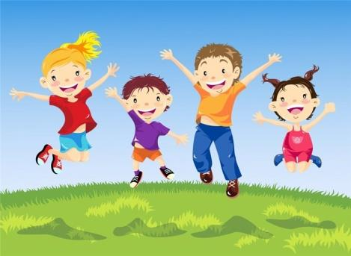
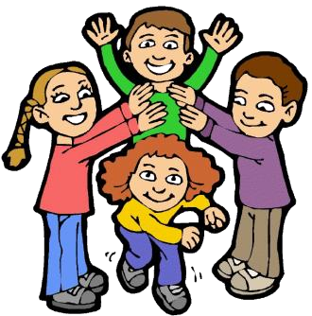
Консультация для родителей «Подвижная игра в жизни малыша»

Вся жизнь — игра... Игра начинается с началом жизни человека. Как только малыш рождается, он сразу начинает играть, хотя
еще долгое время он не знает, что это называется игрой... Игра самоценна. Она не обязательно должна иметь какой-то значимый, оцениваемый результат. Игра детей — это и развлечение, и обучение, и средство самоисследования, и построение своего «Я», и развитие навыков общения, и познание жизни
взрослых, и самооздоровление, и коррекция детско-родительских отношений. Игра для ребенка - важный момент его развития. Играя, ребенок познает
мир, определяет себя в этом мире, свою роль в семье, в коллективе. Игры вносят в душу ребенка радость и одновременно содействуют укреплению организма. В процессе игры ребенок приобретает множество неоценимых качеств: ловкость, наблюдательность, быстроту реакции. Игра стимулирует и самые разные способности: умение сравнивать, комбинировать, размышлять, анализировать, фантазировать.
В детской игре воображение не только ярко проявляется, но и развивается более эффективно, чем в других видах деятельности. Играя, ребенок создает новые образы, а самое главное - причудливо комбинирует
старые. Чтобы понять внутренний мир ребенка, нужно изучить язык игры. В игре дети «говорят» с помощью игрушек, игровых действий, сюжета, ролей.
Играя, ребенок легче устанавливает связь с миром взрослых и с миром вообще, у него появляются навыки внутреннего диалога, необходимого для продуктивного
мышления. В игре развивается самосознание детей - то, как он относится к самому себе, кем он себя считает, как себя называет.
Главная задача для нас, взрослых, - научить ребенка играть и поощрять игры, самим участвовать в детских забавах. Ребенок привык воспринимать родителей как серьезных людей, всегда занимающихся какими-то важными делами. А вы удивите его, собрав во дворе дома его друзей и предложив сыграть в веселую игру. Вы сами, уважаемые родители, получите море удовольствия, не говоря уже о вашем ребенке.
Именно участие в игре взрослого наравне с ребенком дает малышу возможность почувствовать, что мама и папа - они та кие же, как он, им можно доверять.
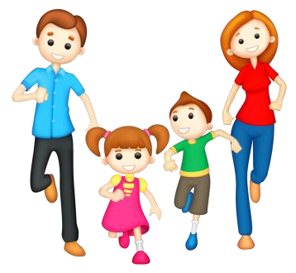
Подбирайте игры, подходящие возрасту ребенка. Если игра слишком сложная, упростите ее правила. Усложняйте постепенно, старайтесь, чтобы у малыша был стимул стремиться к чему-то большему. Совсем не обязательно, чтобы ребенок все время выигрывал. Этим вы окажете малышу медвежью услугу. Пусть он научится спокойно относиться к поражению в кругу близких людей. Зато потом ему будет
намного легче смириться с проигрышами, которые неизбежны в жизни. И, конечно, следите за тем, чтобы ребенок не переутомился.
На третьем году дети уже относительно хорошо ходят, бегают, ползают и лазают, поэтому двигательное содержание подвижных игр для этого возраста основано этих движениях.
В одну и ту же игру можно играть несколько раз подряд (до 5 раз), в зависимости от настроения детей и характера двигательных заданий. Общая продолжительность подвижных игр составляет примерно 10—15 мин.
Родители - первые участники игр своих малышей. И чем активнее общение матери или отца с ребенком, тем быстрее он развивается.
Родители не только организуют игры, но и сами включаются в детские забавы. Такое участие взрослых приносит двойную пользу: доставляет детям много радости и удовольствия, а папам и мамам дает возможность лучше узнать своего ребенка, стать его другом.
Желаю успехов! Приятно и с пользой провести время со своим малышом!

Приложение 1 Солнечный зайчик
Возьмите фонарь и покажите ребенку, как от него на стене появляется желтое пятно: «Это солнечный зайчик». Предложите ребенку поймать ладошками «зайчика». Если «зайчик» окажется на полу – его можно ловить ногами.
Скачут побегайчики Солнечные зайчики,
Мы зовем их — не идут, Были тут — и нет их тут. Прыг, прыг по углам,
Были там — и нет их там. Где же зайчики? Ушли, Мы нигде их не нашли.
(А. Бродский)
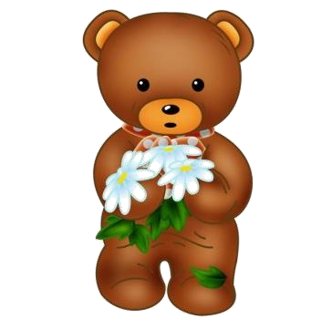
У медведя во бору
Для этой игры необходимо участие двух взрослых. «Медведь» (один из взрослых) сидит на стульчике в углу комнаты и «спит». Другой взрослый вместе с ребенком (или детьми) ходит по лесу, собирает «грибы», «ягоды», они перекликаются: «Ау! Ау!». Затем взрослый и дети, взявшись за руки, начинают приближаться к «медведю» со словами:
У медведя во бору Много шишек наберу, А медведь слепой – Не бежит за мной. Веточка обломится –
Медведь за мной погонится!
На последнем слове «медведь» рычит (нежно!, чтобы не испугать малышей) и бежит за играющими, ловя их.

Медведь и дети
Один из взрослых назначается «медведем». Другой взрослый и дети сидят на корточках в одном конце комнаты. «Медведь» ходит по комнате, делает вид, будто ищет детей и приговаривает:
Мишка по лесу гулял, Долго, долго он искал, Мишка деточек искал, Сел на травку, задремал
Затем «медведь» садится в противоположном конце комнаты на стул и дремлет.
Взрослый и дети говорят:
Стали деточки плясать, Мишка, Мишка, вставай, Стали ножками стучать Наших деток догоняй.
На последнем слове дети бегут в другой конец комнаты и присаживаются там на корточки.

Раз, два, три – лови!
Дети становятся на одной стороне комнаты. Они говорят: «Раз, два, три – лови!» - и бегут к противоположной стене комнаты. Водящий, который находится в центре комнаты, должен успеть поймать игроков, пока они не добежали до стены.

Салки со змеей
Звучит веселая музыка, дети бегают, прыгают, веселятся. Музыка смолкает, и дети приседают на корточки и затаиваются (чтобы змея их «не заметила»).
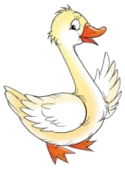
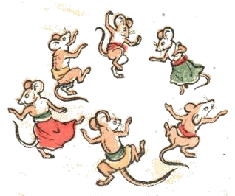
Змея (игрушечная) ползает мимо детей, а детям надо удержаться и не броситься убегать от змеи. В этой игре у детей развивается выдержка.

Гуси, гуси
Дети стоят у одной стены комнаты. Водящий (взрослый) посередине. Ведущий говорит: «Гуси, гуси».
Дети: «Га, га, га» Ведущий: «Есть хотите?» Дети: «Да, да, да».
Ведущий: «Ну, летите - раз хотите, только крылья берегите». Дети бегут к противоположной стене (там их домик), а ведущий должен
успеть осалить как можно больше детей.

Волк и овечки
Дети встают в круг, в середине которого сидит «волк» (выбранный ребенок).
Остальные дети – «овечки» тихонько подходят к «волку», при этом можно предложить детям выполнять различные движения (приседать, хлопать в ладоши и т.п.).
Когда одна из «овечек» дотрагивается до «волка» – он вскакивает и начинает ловить детей. Пойманная «овечка» становится вместо него «волком», и игра продолжается.

Мыши водят хоровод
Дети - «мыши» - водят хоровод, в середине «спит» «кот» (один из детей) Мыши водят хоровод
На лежанке дремлет кот «Тише, мыши, не шумите, Кота Ваську не будите. Как проснётся Васька кот Разобьёт наш хоровод!»
На последних словах «кот» просыпается и ловит «мышей». Спрятаться дети могут, если сядут на стульчики (заберутся в норки).

Мышки-трусишки
«Кот» (назначенный взрослый) спит на стульчике. Дети – «мышки» -медленно идут у нему, приговаривая слова потешки и выполняя соответствующие движения:
Вышли мыши как-то раз Посмотреть который час. Раз- два - три- четыре Мыши дёрнули за гири.
Вдруг раздался страшный звон: «Бом- бом- бом- бом!» Убежали мышки вон!
«Кот» «просыпается» и догоняет «мышей». Детям надо успеть сесть на стульчики.

Птички в гнездышках
Дети – «птички» - встают на небольшие возвышения (кубы, бруски высотой 5—10 см), расположенные на одной стороне комнаты. Взрослый говорит: «На улице солнышко светит, все птички вылетают из гнездышек, ищут зернышки».
«Птички» спрыгивают или сходят с возвышений, «летают» , размахивают «крылышками», приседают, «клюют» «зернышки». По сигналу взрослого: «Дождь пошел!» - птички улетают в свои гнездышки.

Блин и оладушки
В центре комнаты кладётся большой обруч (это «блин»), а вокруг несколько маленьких обручей («оладушки»). Дети бегают по комнате, затем взрослый говорит: "Блин", - или, "Оладушки". Детям надо встать в соответствующий обруч.

Перебрось игрушки
Если у вас дома много мягких игрушек, можно сыграть в очень веселую игру. Поделите ковер в комнате пополам (для обозначения границы на середину ковра положите длинную веревку).
Распределите мягкие игрушки между вами и ребенком поровну. Вы кидаете свои игрушки на территорию ребенка, а он - на вашу. Задача: перебросить все игрушки на площадь другого игрока.

День - ночь
Водящий говорит: «День», - все бегают, - «Ночь» - замирают на месте. Водящий должен заметить, кто двигается. Кто пошевелился – становится водящим.

Автомобили Каждый из игроков назначается «автомобилем».
Его «гаражом» может быть стульчик или обруч, лежащий на полу. «Автомобили» «ездят» по комнате «рулят» и стараются не врезаться друг в друга.
Можно усложнить задачу и положить на полу широкую длинную дощечку (мост), поставить препятствия в виде стульев, коробок и т.п. По сигналу: «Автомобили, в гараж!» - все стараются побыстрее занять свой «домик».
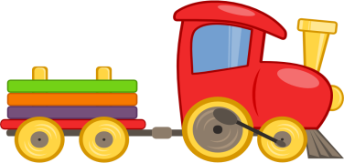
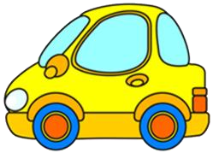
Поезд
Дети встают друг за другом в колонну и кладут руки на плечи впереди стоящему ребенку. Получается «поезд», который медленно двигается по комнате со словами:
Вот поезд наш едет, колеса стучат,
а в поезде этом ребята сидят. «Чу-чу-чу, чу-чу-чу»,
- бежит паровоз далеко, далеко, ребят он повез далеко-далеко. Но вот остановка: «Кто хочет слезать? Вставайте, ребята,
пойдемте гулять!».
(А. Ануфриева)
На последних словах дети разбегаются и могут делать вид, будто собирают грибы – ягоды. По сигналу взрослого
они опять встают друг за другом, изображая вагончики.

Комарики и лягушка
Взрослый назначается «лягушкой», дети – «комариками». У каждого ребенка в руках платочек. Дети бегают оп комнате, машут «крыльями». Взрослый произносит:
Сел комарик на кусточек, На еловый на пенечек,
Свесил ножки под листочек, спрятался!
Дети, услышав эти слова, рассаживаются на заранее приготовленные стульчики и накрывают голову и лицо платочками. «Лягушка» ищет «комариков», приговаривая: «Ква-ква! Где же комарики? Ква-ква!». Затем игра повторяется.

Птички и автомобили
Девочки назначаются «воробьями», а мальчики – «автомобилями». Взрослый говорит: «Птички вылетели погулять». Девочки - «птички» - «летают» по комнате, «машут крыльями»,
«клюют зерна». По сигналу взрослого: «Автомобили выехали!» — «птички» быстро убегают с дороги, а мальчики начинают изображать
машины: «крутят руль» и «ездят» по «дороге». В следующий раз детям можно поменяться ролями.
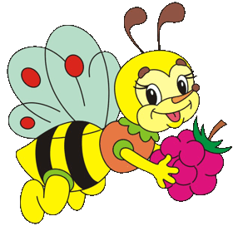
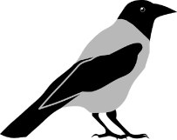
Пчелки
Дети – «пчелки» - бегают по комнате, «размахивают крыльями» и жужжат: «Ж-ж-ж». Появляется «медведь» (взрослый или игрушка в руках взрослого) и говорит:
Мишка-медведь идет Мед у пчелок унесет.
Пчелки отвечают: Этот улей — домик наш. Уходи, медведь, от нас, Ж-ж-ж-ж!
«Пчелки» машут «крыльями», жужжат, прогоняя «медведя» от своих «ульев».

Воронята
Дети изображают воронят. Дети присаживаются на корточки и делают вид, будто спят. Взрослый говорит:
Воронята крепко спят, Все по гнездышкам сидят, А проснутся на заре, Будут каркать во дворе».
На последнем слове стихотворения дети просыпаются и произносят: «Кар-кар-кар», - начинают «летать» по комнате и махать «крыльями». Взрослый сопровождает их действия словами:
Полетели, полетели, Воронята полетели: «Кар-кар».
Вышла тетя на дорожку, Воронятам сыплет крошки. Воронята прилетали, Всё до крошки поклевали:
«Тук-тук-тук, тук-тук-тук», — Клювами стучали.
Дети – «воронята»- присаживаются на корточки и стучат пальчиками об пол, произнося: «Тук-тук-тук». Взрослый берет игрушку-собачку и говорит:
Тузик по двору гулял, Воронят он испугал: «Ав-ав, ав-ав!»
(А. Ануфриева)
Собачка «догоняет» «воронят», а «воронята» «улетают» в свои «гнездышки» и присаживаются на корточки.
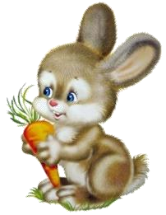
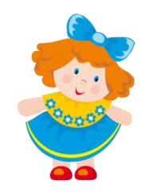
Зайчики и домики
На полу раскладываются обручи по количеству детей. Дети – «зайчики» - прыгают и бегают по комнате. На слова взрослого: «Серый волк!» — дети забегают в свои «домики».

Мотыльки
Дети изображают мотыльков. Взрослый проговаривает слова стихотворения:
На зеленом на лугу Мотыльки летают.
И с цветочка на цветок Весело порхают.
Дети бегают, машут руками-крылышками, «порхают». Таня вышла на лужок,
У нее в руках сачок. Берегись-ка, мотылек, Улетай скорей, дружок!
(А. Ануфриева)
«Мотыльки» убегают от взрослого, который держит в руках яркий сачок и пытается их поймать.

Каждому по игрушке!
На полу в разных местах разложены мягкие игрушки. Дети бегают по комнате, стараясь не задевать игрушки. На определенный сигнал: хлопок в ладоши, удар в бубен, звон колокольчика -каждый ребенок подхватывает на руки одну из игрушек. Затем
кладет игрушку на место, и игра продолжается.

Найди свою пару
Дети встают в пары. Каждой паре детей выдается по одинаковому предмету, например, одной паре – по красной ленточке, другой паре – по маленькому шарику и т.д. По сигналу взрослого дети разъединяются и произвольно бегают по комнате. По второму сигналу каждый ребенок должен как можно быстрее найти свою пару. Проигрывает пара, дольше всех искавшая друг друга. Эту игру можно проводить и без предметов – игроки должны запомнить друг друга.

Народные подвижные игры так же занимательны и чрезвычайно полезны для малышей. Они учат управлять своими движениями, принимать игровое правило и подчиняться ему, кроме того, приведённые ниже игры вводят ребёнка в воображаемую ситуацию и тем самым развивают его воображение. В этих играх особенно важна эмоциональная вовлечённость взрослого. Старайтесь не
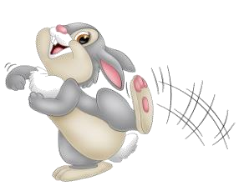
просто демонстрировать нужные действия и слова, но по возможности ярко выражать свой интерес к игре.

«Поймай зайчика»
Покажите малышу солнечного зайчика с помощью зеркальца: как убегает, прыгает, отдыхает, а потом опять неожиданно убегает в другое место. Прочитайте стишок:
Солнечные зайчики – Прыг, прыг, скок, Прыгают, как мячики, Прыг, прыг, скок…
Потом предложите ребёнку догнать зайчика, позволяя ему иногда «поймать» световое пятно, которое потом опять «убежит» от него. Иногда зайчик будет «уставать» и прятаться, а вы объясните ребёнку: «Устал зайчик, спрятался в норку, и ты отдохни, закрой глаза и поспи понарошку». Потом зайчик снова неожиданно появляется и начинает бегать по комнате, а малыш за ним.
Все действия зайчика и ребёнка нужно обязательно комментировать словами: «Проснулся зайчик, посмотри, как он танцует, а теперь под стол спрятался, а ты его не поймал! Ой, смотри, он на диван прыгнул. Лови его скорей…» и т.д.

«Гуси-гуси-га-га-га»
Малыша ставят на определённое расстояние от взрослого, который выполняет роль хозяйки гусей и живёт с ними в определённом месте (домике). Он и обращается к ребёнку с детской песенкой:
-Гуси. Гуси! -Га-га-га!!!
- Есть хотите? - Да- да- да! Ну, летите!
- Нет- нет – нет!!! Серый волк под горой
Зубы точит, съесть нас хочет. Не пускайте нас домой.
- Ну, летите, как хотите, -Только крылья берегите!
Сначала взрослый говорит весь текст сам – от имени гусей и их хозяйки, подчёркнуто меняя интонацию и тембр голоса. Пока малыш не освоит весь текст (а это случается достаточно быстро). Можно подсказывать ему слова гусей: «Говори «га-га-га», а теперь «да-да-да» и т.д. Когда этот несложный текст будет
освоен. Можно инсценировать погоню волка за гусями и их счастливое избавление от угрозы.
Вам придётся взять на себя роль волка и хозяйки гусей. По окончании песенки ребёнок, выполнивший роль гусей, убегает. А «волк» со «страшными» словами: «У-у, сейчас догоню и съем» ловит его. Когда малыш успешно убегает от волка и добирается до «гусиного домика», вы, уже в роли хозяйки, ловите его и вместе радуетесь встрече и избавлению от опасности.

«Солнышко и дождик»
Покажите, как можно превратить обычный стульчик в домик для ребёнка, повернув его спиной к лицу, сев на корточки и положив локти на сиденье. Помашите рукой в «окошко» и объясните, что это домик, где можно прятаться от дождя.
Потом обратите внимание на небо и радостно скажите: «Смотри! Солнышко на небе! Можно погулять!» Малыш вместе с вами выбегает из домика на середину комнаты и радуется солнышку. Здесь вы можете вместе попрыгать и потанцевать под рифмованные слова:
Светит солнышко в окошко, Наши глазки щурятся. Мы похлопаем в ладошки И бегом на улицу.
Или:
Свет свети, солнышко, На зелено полюшко, На белую пшеницу, На чистую водицу, На наш садочек,
На аленький цветочек!
Потом опять посмотрите на небо и скажите: «Смотри, туча идёт, дождь собирается, скорей в домик!» Укрывшись в домике от дождя, можно снова читать потешки про дождик:
Дождик, дождик, лей, лей, лей, Капай капли не жалей, Дождик, дождик, пуще, Будет травка гуще!
Или:
Туча, туча, дождь, не плачь. Лейся, дождик, дам калач!
Для создания более яркого воображения дождя можно постукивать рукой по столу. Этот звук напоминает ребёнку падающих капель, которые стучат то
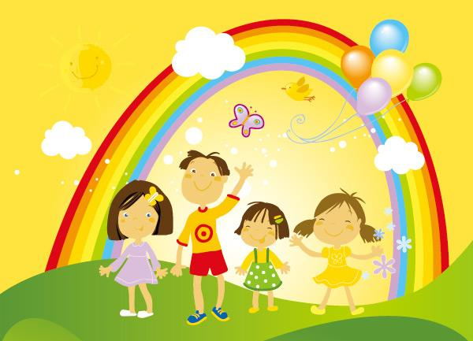
чаще, то реже. Потом стук дождя постепенно прекращается, опять светит игровые действия можно повторять несколько раз. Пока малышу не надоест.
Подвижные народные игры хорошо закончить игрой в молчанку, чтобы переключить и успокоить малыша. Для этого прочитайте стишок:
Чок-чок-чок, Зубы на крючок,
Кто слово скажет – Тому в лоб щелчок!

